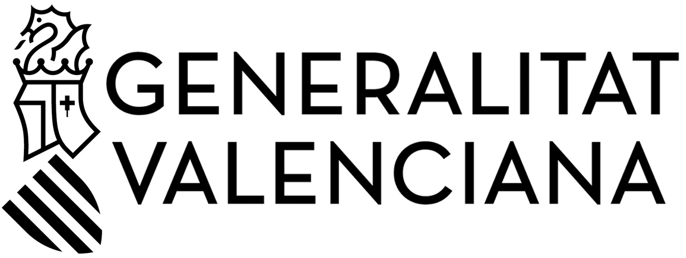 |  | CERTIFICAT DE LA PERSONA RESPONSABLE EN MATÈRIA D’INVESTIGACIÓ DEL CUMPLIMENT  DE REQUISITS DE LA PERSONA INVESTIGADORA QUE PROPOSA A LA SOL.LICITANT  CERTIFICADO DE LA PERSONA RESPONSABLE EN MATERIA DE INVESTIGACIÓN DEL CUMPLIMIENTO DE REQUISITOS DE LA PERSONA INVESTIGADORA QUE PROPONE A LA SOLICITANTE  CIAPOS |  |  |  |  |   
A | DADES DE LA PERSONA QUE CERTIFICA  DATOS DE LA PERSONA QUE CERTIFICA
1r COGNOM / APELLIDO  MORA |  |  | 2n COGNOM / APELLIDO  PASTOR | NOM / NOMBRE  JUAN |  | DNI / NIF / NIE
ENTITAT / ENTIDAD |  |  |  |  |  | CÀRREC / CARGO
B | DADES LA PERSONA INVESTIGADORA QUE AVALA LA SOL·LICITUD  DATOS DE LA PERSONA INVESTIGADORA QUE AVALA LA SOLICITUD
1r COGNOM / APELLIDO |  |  | 2n COGNOM / APELLIDO | NOM / NOMBRE |  | DNI / NIF / NIE
El sotasignat CERTIFICA:

Que la persona investigadora que avala la sol·licitud de les ajudes per a investigadors en fase postdoctoral, té vinculació estatutària, funcionarial o contractual en el centre d'investigació, i que hauran de mantindre almenys durant el periode d'execució de la subvenció.

Que la persona investigadora que avala la sol·licitud té acreditats dos trams de l’activitat investigadora avaluats positivament per la CNEAI o por l'AVAP.

El abajo firmante CERTIFICA:

Que la persona investigadora que avala la solicitud de las ayudas para investigadores en fase postdoctoral, tiene vinculación estatutaria, funcionarial o contractual en el centro de investigación, y que deberán mantener durante el periodo de ejecución de la subvención.

Que tiene acreditados, o en su caso evaluados positivamente, dos tramos de la actividad investigadora por la CNEAI o por la AVAP.

_____________________________de ______________ de 202 __

Firma: ______________________________

Responsable en matèria d'investigació
Responsable en materia de investigación
(

